Les nombres décimaux : Contrôle récapitulatif 5ème /50

Dictée de nombres /5

- ……………………………
- …………………………..
- …………………………..
- …………………………..
- ……………………………

Dans le nombre 1 234 567 890 place la virgule à l’endroit correct pour que le chiffre : /4

- 2 soit au rang des centaines : ……………………………………………………………………
- 4 soit au rang des dix-millièmes : ……………………………………………………………..
- 9 soit au rang des millionièmes : ………………………………………………………………
- 4 soit au rang des dizaines de mille : ………………………………………………………

Avec tous les chiffres 0,2,4,6,9 employés une seule fois compose : /4

- Le plus grand nombre à virgule : ………………………………….
- Le plus grand nombre à virgule comptant 2 dix-millièmes : ………………………………..
- Le plus petit nombre à virgule : ………………………………….
- Le plus petit nombre à virgule comptant 4 centièmes : ……………………………………..

Classe les nombres dans ordre décroissant, utilise le bon signe : /2

a) 20,22 b) 20,202 c) 20,02 d) 20,022 e) 2,02 f) 2,2 g) 2

………………………………………………………………………………………………………………………………..

Complète par ›, ‹ ou = /4

2,2 ….. 2,020 265,264 …….. 264,265 1,11 ……. 1,1100 0,36 …… 0,361

Combien faut-il ajouter à 17 dixièmes pour obtenir 3,5 ? ………………………………. /2
Rajoute 8 dixièmes à 1,305 ………………………………. /2

Écris chaque nombre décimal sous la forme d’une fraction décimale /2

3,4 = | 34 | 10,5 = |  | 3,05 = |  | 1,105 = |  | 10,001=
3,4 = | 10 | 10,5 = |  | 3,05 = |  | 1,105 = |  | 10,001=

Écris chaque fraction décimale sous la forme d’un nombre décimal /2

15 | = 1, 5 | 25 | = …….. | 132 | = …….. | 2004 | = …….. | 13 | = ……..
10 | = 1, 5 | 1000 | = …….. | 10 | = …….. | 1000 | = …….. | 1000 | = ……..

Encadre ces nombres : /7

Nombre naturel qui précède directement | Nombre décimal limité au dixième qui précède directement | Nombre | Nombre décimal limité au dixième qui suit directement | Nombre naturel qui suit directement
………. | ………. | 2,18 | ………. | ……….
………. | ………. | 99,07 | ………. | ……….
………. | ………. | 111,923 | ………. | ……….
………. | 100,5 | ………. | 100,6 | ……….

Place les nombres décimaux suivants sur la droite graduée /5

0,5– 1,4– 2,3 - 3,1– 0,75– 1,85

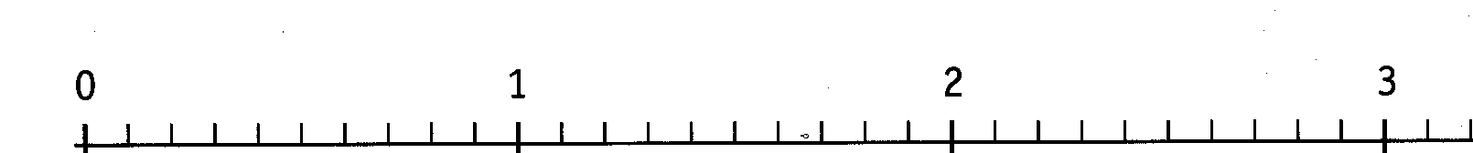

Complète ! /10

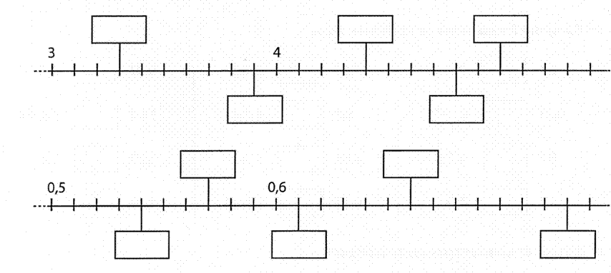

Les nombres décimaux : Contrôle récapitulatif 6ème /60

Dictée de nombres /5

- ……………………………
- …………………………..
- …………………………..
- …………………………..
- ……………………………

Que représente le chiffre 7 dans les nombres suivants ? /3

712,231 → 7 est le chiffre des …………….
544,765 → 7 est le chiffre des …………….
353,347 → 7 est le chiffre des ……………. ..

Écris chaque nombre décimal sous la forme d’une fraction décimale /4

10,5 = |  | 3,05 = |  | 1,105 = |  | 10,001=

Écris chaque fraction décimale sous la forme d’un nombre décimal /4

25 | = …….. | 132 | = …….. | 2004 | = …….. | 13 | = ……..
1000 | = …….. | 10 | = …….. | 1000 | = …….. | 1000 | = ……..

Ecris un nombre décimal sous la forme : « partie entière + partie fractionnaire » /4

15,023 =….. + |  | 16,15 =….. + |  |  | 4,3 =….. + |  | 0,6 =….. +

Complète les cases en inscrivant un nombre à virgule. /6

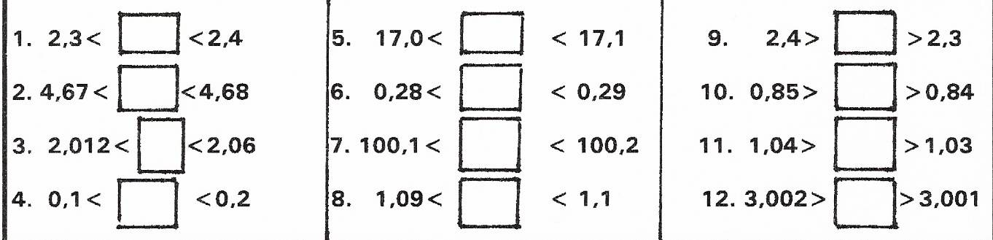

Ecris les nombres à virgules sur les cartons. /6
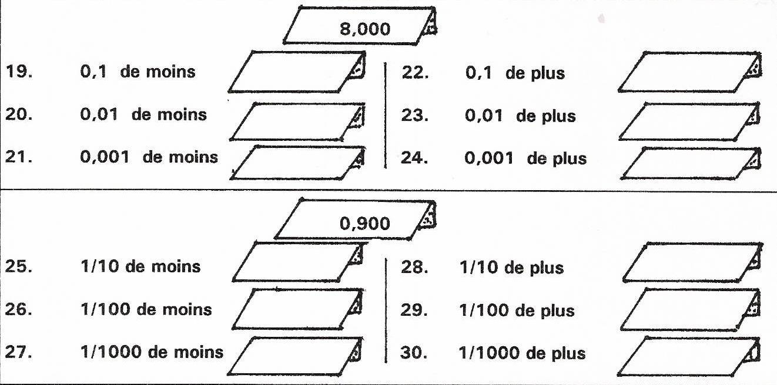
Agis sur le nombre 10,2010 en respectant les consignes. /6
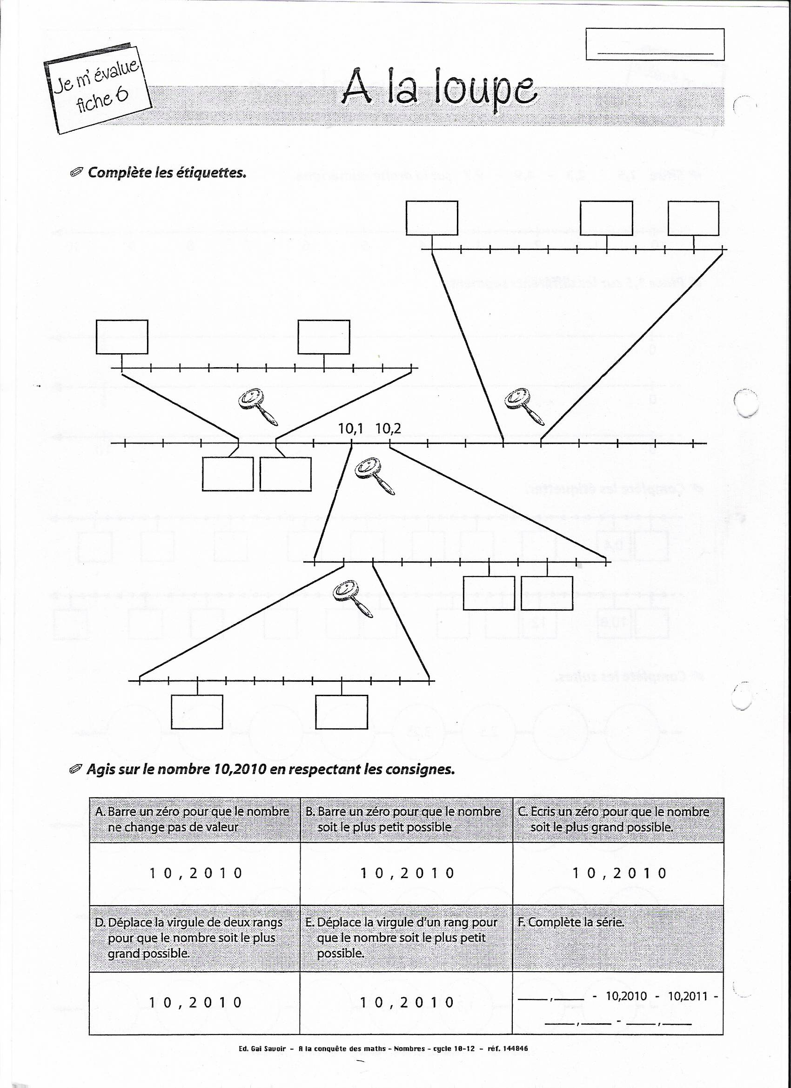

Encadre ces nombres : /11

Nombre naturel qui précède directement | Nombre décimal limité au dixième qui précède directement | Nombre | Nombre décimal limité au dixième qui suit directement | Nombre naturel qui suit directement
………. | ………. | 2,18 | ………. | ……….
………. | ………. | 99,07 | ………. | ……….
………. | ………. | 111,923 | ………. | ……….
………. | 100,5 | ………. | 100,6 | ……….
Nombre naturel qui précède directement | Nombre décimal limité au centième qui précède directement | Nombre | Nombre décimal limité au centième qui suit directement | Nombre naturel qui suit directement
………. | ………. | 24,184 | ………. | ……….
………. | ………. | 9945,1457 | ………. | ……….
Complète les étiquettes /11

